Лабораторная работа №12
Выполнение чистой загрузки ОС Windows 10.

Проверка системных файлов Windows.

Порядок выполнения работы:
1. Установите Windows 10 на виртуальную машину (если необходимо).
- Войдите в систему с использованием учетной записи, обладающей правами администратора.
- Нажмите сочетание клавиш win+r для того чтобы открыть меню «Выполнить», затем напишите msconfig и нажмите клавишу ВВОД для запуска служебной программы «Конфигурация системы».
Примечание. При получении запроса на ввод пароля администратора или подтверждения введите пароль или подтвердите действие.
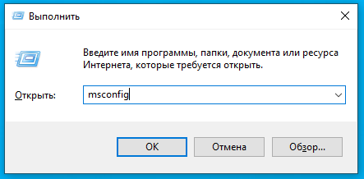

- На вкладке Общие выберите параметр Выборочный запуск и снимите флажок в поле Загружать элементы автозагрузки. (Флажок Использовать оригинальную конфигурацию загрузки (Boot.ini) недоступен.)
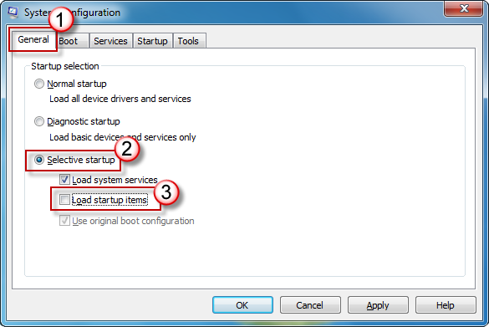

- На вкладке Службы установите флажок Не отображать службы Майкрософт и щелкните кнопку Отключить все.
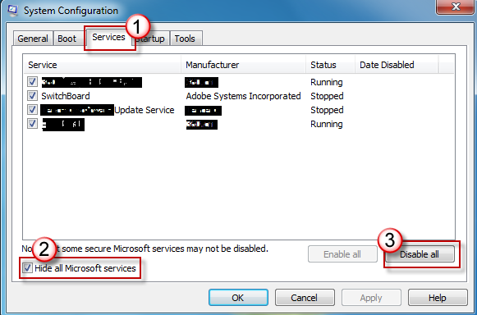
Примечание. Это позволит системным службам Майкрософт продолжить загрузку. В их число входят сетевые службы, служба Plug and Play, служба протоколирования событий, служба регистрации ошибок и другие. Если вы отмените запуск этих служб, все точки восстановления могут быть удалены без возможности восстановления. Не делайте этого, если вы собираетесь использовать программу восстановления системы для существующих точек восстановления.
- Нажмите кнопку ОК, затем нажмите кнопку Перезагрузка.
- Запустите командную строку от имени администратора. Для этого в Windows найдите этот пункт в меню Пуск, кликните по нему правой кнопкой мыши и выберите соответствующий пункт меню.
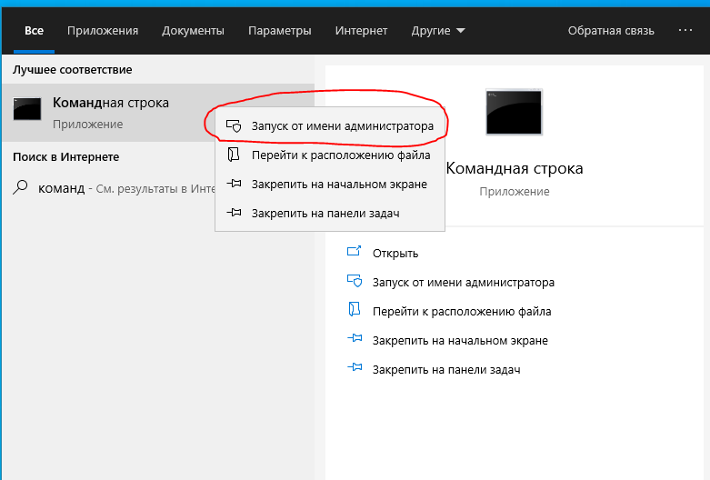
- В командной строке введите sfc /scannow и нажмите Enter. Запишите результат. Эта команда выполнит проверку целостности всех системных файлов Windows и попытается их исправить в том случае, если были обнаружены какие-либо ошибки.
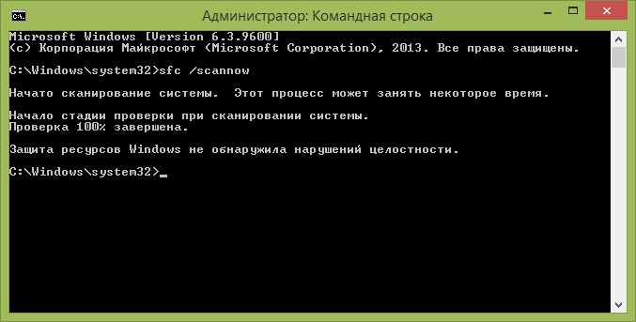
Однако, в зависимости от ситуации, может оказаться, что использование проверки системных файлов в таком виде не в полной мере подходит для данного конкретного случая.
- Выясните с какими параметрами можно еще использовать команду sfc. Для этого введите команду sfc /help
- На диске C: создайте папку своей группы, используя только латинские буквы (пример: 1isp2). В папке создайте текстовый документ с именем sfccommand.
- С помощью команды sfc проверьте целостность созданного вами файла. Запишите результат.
- С помощью команды sfc проверьте целостность всех защищенных файлов.

Контрольные вопросы:
  - Почему команда Sfc не может проверить созданный Вами файл sfccommsnd.txt
  - С какими параметрами можно использовать команду sfc
  - В каких ситуациях нужно использовать «чистую загрузку»?

